**הוראות**

* כתוב את שמך ואת קוד הסטודנט שלך בכל עמוד.
* במבחן זה ישנן **8** שאלות וטבלה מחזורית, והוא מכיל 50 עמודים. ע**מוד 29 יצא ריק בטעות. התעלמו מכך, והמשיכו מעמוד 28 ל- 30.**
* לרשותך 5 שעות לפיתרון המבחן. **התחל** רק לאחר הינתן הוראת **START**.
* השתמש רק בעט ובמחשבון שסופקו לך.
* על כל התוצאות להיכתב במסגרות המתאימות. כל מה שיירשם במקום אחר לא יזוכה בניקוד. השתמש בצד האחורי של הדפים כטיוטה.
* כתוב את החישובים הרלוונטיים במסגרות המתאימות כאשר יש צורך בכך. ניקוד מלא יינתן עבור תשובה נכונה רק אם הדרך מופיעה.
* כאשר תסיים את המבחן, הכנס את הניירת שלך לתוך המעטפה שסופקה לך. אל תחתום את המעטפה.
* עליך **להפסיק** לכתוב מיד עם הינתן הוראת **STOP**.
* אל תעזוב את מקומך לפני שתקבל אישור לכך מהאחראי.
* הגרסה האנגלית הרשמית זמינה לצורך הבהרות בלבד.

**בהצלחה!**

**איריס וזאב**

קבועים פיסיקליים, נוסחאות ומשוואות

Avogadro's constant, *N*A = 6.0221 × 1023 mol–1

Boltzmann constant, *k*B = 1.3807 × 10–23 J∙K–1

Universal gas constant, *R =* 8.3145 J∙K–1∙mol–1 **=** 0.08205 atm∙L∙K–1∙mol–1

Speed of light, *c =* 2.9979 × 108 m∙s–1

Planck's constant, *h =* 6.6261 × 10–34 J∙s

Mass of electron, *me* = 9.10938215 × 10–31 kg

Standard pressure, *P* = 1 bar = 105 Pa

Atmospheric pressure, *P*atm = 1.01325 × 105 Pa = 760 mmHg = 760 Torr

Zero of the Celsius scale, 273.15 K

1 nanometer (*nm*) *=* 10–9 m

1 picometer (*pm*) = 10–12 m

Equation of a circle, *x*2 + *y*2 = *r*2 משוואת העיגול

Area of a circle, *r*2 שטח עיגול

Perimeter of a circle, 2*r* היקף עיגול

Volume of a sphere, 4*r*3/3 נפח עיגול

Area of a sphere, 4*r*2 שטח עיגול

Bragg's Law of Diffraction: sin θ = *n*λ/2*d* חוק הדיפרקציה של בראג

|  |  |  |  |  |  |  |  |  |  |  |  |  |  |  |  |  |  |  |
| --- | --- | --- | --- | --- | --- | --- | --- | --- | --- | --- | --- | --- | --- | --- | --- | --- | --- | --- |
| 1 | **1**  1.00794  **H**  0.28 | 2 |  | | | | | | | | | | | | | | 17 | **2**  4.00260  **He**  1.40 |
|  |  |  |  |  |  |  |  |  |  | 13 | 14 | 15 | 16 |
| 2 | **3**  6.941  **Li** | **4**  9.01218  **Be** |  | **Atomic number** | | | **1**  1.00794  **H**  0.28 | Atomic weight | | |  |  | **5**  10.811  **B**  0.89 | **6**  12.011  **C**  0.77 | **7**  14.0067  **N**  0.70 | **8**  15.9994  **O**  0.66 | **9**  18.9984  **F**  0.64 | **10**  20.1797  **Ne**  1.50 |
|  | | | **Atomic symbol** | | |
|  | | | Covalent radius, Å | | |
| 3 | **11**  22.9898  **Na** | **12**  24.3050  **Mg** | 3 | 4 | 5 | 6 | 7 | 8 | 9 | 10 | 11 | 12 | **13**  26.9815  **Al** | **14**  28.0855  **Si**  1.17 | **15**  30.9738  **P**  1.10 | **16**  32.066  **S**  1.04 | **17**  35.4527  **Cl**  0.99 | **18**  39.948  **Ar**  1.80 |
| 4 | **19**  39.0983  **K** | **20**  40.078  **Ca** | **21**  44.9559  **Sc** | **22**  47.867  **Ti**  1.46 | **23**  50.9415  **V**  1.33 | **24**  51.9961  **Cr**  1.25 | **25**  54.9381  **Mn**  1.37 | **26**  55.845  **Fe**  1.24 | **27**  58.9332  **Co**  1.25 | **28**  58.6934  **Ni**  1.24 | **29**  63.546  **Cu**  1.28 | **30**  65.39  **Zn**  1.33 | **31**  69.723  **Ga**  1.35 | **32**  72.61  **Ge**  1.22 | **33**  74.9216  **As**  1.20 | **34**  78.96  **Se**  1.18 | **35**  79.904  **Br**  1.14 | **36**  83.80  **Kr**  1.90 |
| 5 | **37**  85.4678  **Rb** | **38**  87.62  **Sr** | **39**  88.9059  **Y** | **40**  91.224  **Zr**  1.60 | **41**  92.9064  **Nb**  1.43 | **42**  95.94  **Mo**  1.37 | **43**  (97.905)  **Tc**  1.36 | **44**  101.07  **Ru**  1.34 | **45**  102.906  **Rh**  1.34 | **46**  106.42  **Pd**  1.37 | **47**  107.868  **Ag**  1.44 | **48**  112.41  **Cd**  1.49 | **49**  114.818  **In**  1.67 | **50**  118.710  **Sn**  1.40 | **51**  121.760  **Sb**  1.45 | **52**  127.60  **Te**  1.37 | **53**  126.904  **I**  1.33 | **54**  131.29  **Xe**  2.10 |
| 6 | **55**  132.905  **Cs** | **56**  137.327  **Ba** | **57-71**  **La-Lu** | **72**  178.49  **Hf**  1.59 | **73**  180.948  **Ta**  1.43 | **74**  183.84  **W**  1.37 | **75**  186.207  **Re**  1.37 | **76**  190.23  **Os**  1.35 | **77**  192.217  **Ir**  1.36 | **78**  195.08  **Pt**  1.38 | **79**  196.967  **Au**  1.44 | **80**  200.59  **Hg**  1.50 | **81**  204.383  **Tl**  1.70 | **82**  207.2  **Pb**  1.76 | **83**  208.980  **Bi**  1.55 | **84**  (208.98)  **Po**  1.67 | **85**  (209.99)  **At** | **86**  (222.02)  **Rn**  2.20 |
| 7 | **87**  (223.02)  **Fr** | **88**  (226.03)**Ra**  2.25 | **89-103**  **Ac-Lr** | **104**  (261.11)  **Rf** | **105**  (262.11)  **Db** | **106**  (263.12)  **Sg** | **107**  (262.12)  **Bh** | **108**  (265)  **Hs** | **109**  (266)  **Mt** | **110**  (271)  **Ds** | **111**  (272)  **Rg** | **112**  (285)  **Cn** | **113**  (284)  **Uut** | **114**  (289)  **Fl** | **115**  (288)  **Uup** | **116**  (292)  **Lv** | **117**  (294)  **Uus** | **118**  (294)  **UUo** |

1 18

|  |  |  |  |  |  |  |  |  |  |  |  |  |  |  |
| --- | --- | --- | --- | --- | --- | --- | --- | --- | --- | --- | --- | --- | --- | --- |
| **57**  138.906  **La**  1.87 | **58**  140.115  **Ce**  1.83 | **59**  140.908  **Pr**  1.82 | **60**  144.24  **Nd**  1.81 | **61**  (144.91)  **Pm**  1.83 | **62**  150.36  **Sm**  1.80 | **63**  151.965  **Eu**  2.04 | **64**  157.25  **Gd**  1.79 | **65**  158.925  **Tb**  1.76 | **66**  162.50  **Dy**  1.75 | **67**  164.930  **Ho**  1.74 | **68**  167.26  **Er**  1.73 | **69**  168.934  **Tm**  1.72 | **70**  173.04  **Yb**  1.94 | **71**  174.04  **Lu**  1.72 |
| **89**  (227.03)  **Ac**  1.88 | **90**  232.038  **Th**  1.80 | **91**  231.036  **Pa**  1.56 | **92**  238.029  **U**  1.38 | **93**  (237.05)  **Np**  1.55 | **94**  (244.0)  **Pu**  1.59 | **95**  (243.06)  **Am**  1.73 | **96**  (247.07)  **Cm**  1.74 | **97**  (247.07)  **Bk**  1.72 | **98**  (251.08)  **Cf**  1.99 | **99**  (252.08)  **Es**  2.03 | **100**  (257.10)  **Fm** | **101**  (258.10)  **Md** | **102**  (259.1)  **No** | **103**  (260.1)  **Lr** |

**PROBLEM 1 7.5% of the total**

|  |  |  |  |  |  |  |
| --- | --- | --- | --- | --- | --- | --- |
| **a–i** | **a–ii** | **a-iii** | **b** | **c** | **Problem 1** | **7.5%** |
| **4** | **2** | **2** | **2** | **10** | **20** |
|  |  |  |  |  |  |  |

**שאלה מספר 1**

1. **בורון הידרידים ותרכובות בורון אחרות**

הכימיה של בורון הידרידים פותחה לראשונה ע"י (1876-1946) Alfred Stock. למעלה מ- 20 תרכובות בורון הידריד נייטראליות בעלות הנוסחה הכללית BxHy אופיינו. הבורון הידריד הפשוט ביותר הוא B2H6, הנקרא דיבוראן, diborane.

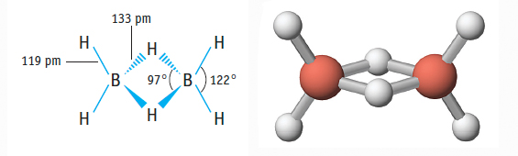

1. השתמש בנתונים הבאים כדי להסיק מהי **הנוסחה המולקולארית** עבור **A** ו- **B**, שהן שתי תרכובות אחרות בסדרה זו של בורון הידרידים.

|  |  |  |  |
| --- | --- | --- | --- |
| התרכובת  **Substance** | מצב צבירה **(25 ˚C, 1 bar)**  **State (25 ˚C, 1 bar)** | אחוז מסה של בורון בתרכובת  **Mass Percent Boron** | מסה מולארית **(g/mol)**  **Molar mass (g/mol)** |
| **A** | Liquid נוזל | 83.1 | 65.1 |
| **B** | Solid מוצק | 88.5 | 122.2 |

**A** = \_\_\_\_\_\_\_\_\_\_\_\_ **B** = \_\_\_\_\_\_\_\_\_\_\_\_

1. William Lipscomb זכה בפרס נובל בכימיה בשנת 1976 עבור "מחקריו על המבנים של בוראנים, ששפכו אור על בעיות בקישור כימי". Lipscomb הבין *שבכל הבורון הידרידים, לכל אטוםB יש לפחות קשר בורון-מימן נורמלי אחד*(B–H) *המערב שני אלקטרונים*. אולם, בנוסף קיימים גם קשרים מסוגים אחרים, והוא פיתח שיטה לתיאור המבנה של בורון הידרידים ע"י מספר *styx*, כאשר:

s = מספר הגשרים (bridges) מסוג B–H–B במולקולה

t = מספר הקשרים מסוג BBB תלת מרכזיים במולקולה, כמתואר בציור:



y= מספר הקשרים מסוג BB דו-מרכזיים במולקולה.

x = מספר קבוצות BH2 במולקולה.

לדוגמה, מספר ה- *styx* עבור B2H6 הוא 2002.

הצע מבנה עבור טטראבוראן, B4H10, שהינו בעל מספר *styx* של 4012.

|  |
| --- |
|  |

1. חומר מבוסס בורון מסויים מורכב מבורון, פחמן, כלור וחמצן (B4CCl6O). מדידות ספקטרוסקופיות מעידות שלמולקולה זו יש שני סוגים של אטומי B, אחד בגאומטריה טטראהדראלית ושלושה בגאומטריה משולשת מישורית. ספקטרא אלה הראו גם את קיומו של קשר משולש CO.

נתון כי הנוסחה המולקולרית של החומר היא B4CCl6O.

הצע מבנה סטריאוכימי למולקולה זו.

|  |
| --- |
| Structure: מבנה: |

1. **תרמוכימיה של תרכובות בורון**

חשב את אנטלפיית הפירוק של קשר B-B בודד במולקולה B2Cl4(g), תוך שימוש בנתונים הבאים:

**Bond Bond Dissociation Enthalpy (kJ/mol)**

**אנטלפיית הפירוק של הקשר (kJ/mol)** קשר

B–Cl 443

Cl–Cl 242

**Compound** תרכובת **f*H*° (kJ/mol)**

BCl3(g) –403

B2Cl4(g) –489

|  |
| --- |
|  |

1. **כימיה של דיבוראן, diborane**

רשום את המבנה עבור כל אחת מהתרכובות הממוספרות (5-1) המופיעות בתרשים למטה. כל אחת מהתרכובות הללו מכילה בורון.

KOTZ:Diborane_chem_rev.eps

**הערות:**

1. נקודת הרתיחה של חומר **5** היא 55 ˚C.
2. בכל התגובות השתמשו בעודף ראגנט.
3. ההורדה של נקודת הקיפאון עבור תמיסה המכילה 0.312 g של תרכובת **2** בתוך 25.0 g בנזן

היא 0.205 ˚C. קבוע נקודת הקיפאון של בנזן הוא 5.12 ˚C/molal.

|  |  |
| --- | --- |
| מספר התרכובת  **Number** | מבנה מולקולרי של התרכובת  **Molecular Structure of Compound** |
| **1** |  |
| **2** |  |
| **3** |  |
| **4** |  |
| **5** |  |

**PROBLEM 2 7.8% of the total**

|  |  |  |  |  |  |  |
| --- | --- | --- | --- | --- | --- | --- |
| **a–i** | **a–ii** | **b-i** | **b-ii** | **c** | **Problem 2** | 7.8% |
| **4** | **4** | **6** | **1** | **5** | **20** |  |
|  |  |  |  |  |  |  |

**שאלה מספר 2**

**קומפלקסים של פלטינום(II), איזומרים ואפקט הטראנס**

פלטינה ומתכות אחרות מקבוצה 10 יוצרות קומפלקסים ריבועיים מישוריים, בהם המתכת במצב חימצון דו ערכי. מנגנוני התגובות שלהם נחקרו רבות. לדוגמה, ידוע שקומפלקסים מסוג זה עוברים תגובות התמרה תוך שמירה על הסטריאוכימיה.



ידוע גם שמהירות ההתמרה של ליגנדה X ע"י Y תלויה באופי של הליגנדה הנמצאת בעמדת *טראנס* ל- X, כלומר תלויה בליגנדה T. תופעה זו ידועה ***כאפקט הטראנס, trans effect***.

כאשר T היא אחת מהמולקולות או מהיונים מהרשימה הבאה, מהירות ההתמרה בעמדת טראנס אליה יורדת משמאל לימין.

CN– > H– > NO2–, I– > Br–, Cl– > pyridine, NH3, OH–, H2O

ההכנה של *cis*-Pt(NH3)2Cl2 ו- *trans*-Pt(NH3)2Cl2 תלויה באפקט ה*טראנס*. עבור הכנת איזומר ה*ציס*, שהוא חומר אנטי-סרטני ידוע הנקרא cisplatin, משתמשים בתגובה של K2PtCl4 עם אמוניה:



1. צייר את כל הסטריאואיזומרים (stereoisomers) האפשריים עבור תרכובות פלטינום(II) ריבועיות מישוריות בעלות הנוסחה Pt(py)(NH3)BrCl (כאשר py = pyridine, C5H5N).

|  |
| --- |
|  |

1. כתוב משוואות תגובה, הכוללות חומר/י ביניים, intermediate(s), אם קיימים, המראות כיצד ניתן להכין בתמיסה מימית את כל אחד משני הסטריאואיזומרים של [Pt(NH3)(NO2)Cl2]—, תוך שימוש בראגנטים PtCl42–, NH3 , ו- NO2–. תגובות אלה הן מבוקרות קינטית ע"י אפקט ה*טראנס*.

|  |
| --- |
| *cis*-isomer: איזומר ה*ציס*: |

|  |
| --- |
| *trans*-isomer: איזומר ה*טראנס*: : |

**b. מחקרים קינטיים על תגובות ההתמרה של קומפלקסים ריבועיים מישוריים**

התמרות של הליגנדה X ע"י Y בקומפלקסים ריבועיים מישוריים:

ML3X + Y 🡪 ML3Y + X

יכולות להתרחש באחת מהדרכים הבאות, או בשתיהן:

* *התמרה ישירה*: הליגנדה הנכנסת Y מתחברת למתכת המרכזית, כך שנוצר קומפלקס  
   5-קואורדינטיבי, שמהר מאד משחרר את הליגנדה X ליצירת התוצר ML3Y.



\*\* = שלב קובע מהירות, קבוע הקצב = *k*Y;

\*\* = rate determining step, Rate constant = *k*Y

* *התמרה נעזרת-ממס:* מולקולת ממס (S) מתחברת למתכת המרכזית ליצירת ML3XS, שמשחרר את הליגנדה X ליצירת ML3S. Y מחליפה במהירות את S ליצירת ML3Y.



\*\* = שלב קובע מהירות, קבוע הקצב = *k*S;

\*\* = rate determining step, Rate constant = *k*S

חוק הקצב הכולל עבור תגובות התמרה אלו הוא: Rate = *k*s[ML3X] + *k*Y[Y][ML3X]

כאשר מתקיים מצב שבו [Y] >> [ML3X], אז Rate = *k*obs[ML3X].

הערכים של *k*s ו- *k*Y תלויים במגיבים ובממס המעורבים בתגובות. דוגמה אחת היא התמרת הליגנדה Cl– שבתוך קומפלכס הפלטינום(II), ML2X2, ע"י פירידין (C5H5N). (התרשימים המנגנוניים שהובאו לעיל עבור ML3X, מתייחסים באותה מידה גם ל- ML2X2).



בטבלה הבאה מופיעים נתונים עבור התגובה של ML2X2 עם פירידין ב- 25 ˚C במתאנול, בתנאים בהם ריכוז הפירידין גדול בהרבה מריכוז מריכוז קומפלכס הפלטינום.

[pyridine] >> the concentration of the platinum complex

|  |  |
| --- | --- |
| ריכוז הפירידין, (mol/L)  Concentration of pyridine (mol/L) | *k*obs (s-1) |
| 0.122 | 7.20 × 10-4 |
| 0.061 | 3.45 × 10-4 |
| 0.030 | 1.75 × 10-4 |

1. חשב את הערכים של *k*s ושל *k*Y. ציין יחידות מתאימות לכל קבוע.

לרשותך לוח משובץ למקרה שתרצה להשתמש בו.

|  |
| --- |
|  |

1. כאשר [pyridine] = 0.10 mol/L , איזה מהמשפטים הבאים נכון? (סמן **√**בתא הצמוד לתשובה הנכונה).

|  |  |
| --- | --- |
|  | רוב התוצר מכיל-הפירידין נוצר במסלול ההתמרה נעזרת-ממס (*k*s).  Most pyridine product is formed by the solvent-assisted (*k*s) substitution pathway. |
|  | רוב התוצר מכיל-הפירידין נוצר במסלול ההתמרה הישירה (*k*Y).  Most pyridine product is formed by the direct substitution (*k*Y) pathway |
|  | כמויות דומות של התוצר מכיל-הפירידין נוצרות בשני מסלולי התגובה.  Comparable amounts of product are formed by the two pathways. |
|  | לא ניתן להגיע למסקנות בנוגע לכמויות היחסיות של תוצר שנוצר משני מסלולי התגובה.  No conclusions may be drawn regarding the relative amounts of product produced by the two pathways. |

**c. ראגנט המשמש בכימותראפיה**

במסגרת המאמצים להכוונה טובה יותר של cisplatin לתאים סרטניים, קבוצתו של פרופ' Lippard ב- MIT חיברה קומפלקס של platinum(IV) לאוליגונוקלאוטידים הקשורים לחלקיקים נאנומטריים של זהב.

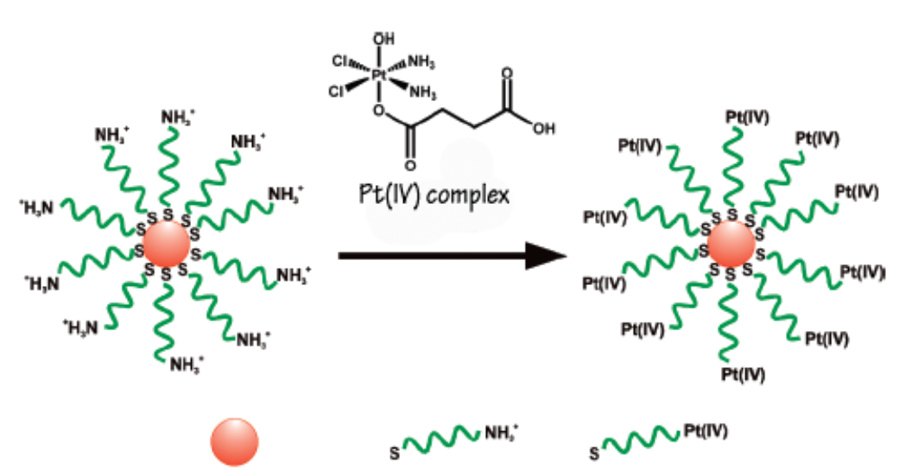

Gold nanoparticle Oligonucleotide Pt(IV) complex attached

תצמיד קומפלקס פלטינום(IV) עם זהב אוליגונוקלאוטיד חלקיק נאנומטרי של זהב

בניסויים השתמשו בחלקיקי זהב נאנומטריים בעלי קוטר של 13 nm. לכל נאנו-חלקיק מחוברות 90 קבוצות אוליגונוקלאוטידיות, כאשר %98 מהן קושרות את קומפלקס ה- Pt(IV).

הנח שכלי התגובה שבו השתמשו כדי לטפל בתאים סרטניים עם הראגנט, המבוסס על חלקיקי הזהב הנאנומטריים הקשורים ל- Pt(IV) , היה בנפח של 1.0 מ"ל ושריכוז ה- Pt בתמיסה היה 1.0 x 10-6 M.

**חשב את המסה של זהב וגם של פלטינום שבהם השמשו בניסוי זה** (צפיפות הזהב: 19.3 g/cm3).

|  |
| --- |
| **Mass of platinum**מסת הפלטינום |

|  |
| --- |
| **Mass of gold**מסת הזהב |

**PROBLEM 3 7.5 % of the Total**

|  |  |  |  |  |  |
| --- | --- | --- | --- | --- | --- |
| **a** | **b** | **c-i** | **c-ii** | **Problem 3** | **7.5%** |
| **4** | **12** | **6** | **12** | **34** |
|  |  |  |  |  |  |

**שאלה מספר 3**

יוני תיו-מוליבדאט נוצרים מיוני מוליבדאט, MoO42‑, ע"י החלפת אטומי החמצן באטומי גפרית. בטבע, ניתן למצוא יוני תיו-מוליבדאט במקומות כמו בעומק הים השחור, היכן שחיזור ביולוגי של סולפאט מביא ליצירת H2S. הטרנספורמציה ממוליבדאט לתיו-מוליבדאט גורמת לאיבוד מהיר של Mo מומס ממי הים לשכבות הנמוכות, וכתוצאה מכך האוקיאנוס נעשה עני ב- Mo, שהוא יסוד קורט החיוני לחיים.

התגובות ההפיכות הבאות מווסתות את הריכוזים היחסיים של יוני מוליבדאט ותיו-מוליבדאט בתמיסות מימיות מהולות:

MoS42‑ + H2O(l) MoOS32‑ + H2S(aq) *K1* = 1.3×10‑5

MoOS32‑ + H2O(l)  MoO2S22‑ + H2S(aq) *K2* = 1.0×10‑5

MoO2S22‑ + H2O(l)  MoO3S2‑ + H2S(aq) *K3* = 1.6×10‑5

MoO3S2‑ + H2O(l)  MoO42‑ + H2S(aq) *K4* = 6.5×10‑6

1. אם במצב שיווי משקל, תמיסה מכילה 1×10‑7 M MoO42‑ ו- 1×10‑6 M H2S(aq), מה יהיה הריכוז של MoS42‑?

תמיסות המכילות MoO2S22‑, MoOS32‑ ו- MoS42‑ בולעות אור בתחום הנראה, עם שיאי בליעה ב- 395 nm וב- 468 nm. היונים האחרים, כולל H2S, אינם בולעים אור בתחום הנראה. מקדמי הבליעה המולאריים (ε) בשני אורכי גל אלה נתונים בטבלה הבאה:

|  |  |  |
| --- | --- | --- |
|  | ε at 468 nm  L mol‑1 cm‑1 | ε at 395 nm  L mol‑1 cm‑1 |
| MoS42‑ | 11870 | 120 |
| MoOS32‑ | 0 | 9030 |
| MoO2S22‑ | 0 | 3230 |

1. תמיסה, שלא נמצאת בשיווי משקל, מכילה תערובת של MoS42‑, MoOS32‑ ו- MoO2S22‑, ללא צורונים אחרים המכילים Mo. הריכוז הכולל של כל הצורונים המכילים Mo הוא 6.0×10‑6 M. בתא בליעה באורך 10.0 ס"מ, בליעת התמיסה באורך גל של 468 nm היא 0.365 וב- 395 nm היא 0.213. חשב את הריכוזים של כל שלושת היונים המכילים Mo בתערובת זו.

|  |
| --- |
| MoO2S22-: *\_\_\_\_\_\_\_*  MoOS32-: *\_\_\_\_\_\_\_*  MoS42-: *\_\_\_\_\_\_\_*\_ |

1. תמיסה שהכילה בהתחלה 2.0×10-7 M MoS42- , עברה הידרוליזה במערכת סגורה. התוצר H2S הצטבר עד הגעה לשיווי משקל. חשב את הריכוזים הסופיים, בתנאי שיווי משקל, של H2S(aq), ושל כל חמשת האניונים המכילים Mo (כלומר MoO42-, MoO3S2-, MoO2S22-, MoOS32- ו- MoS42-). התעלם מהאפשרות ש- H2S עלול לעבור יוניזציה ל- HS- בתנאי pH מסויימים. (*שליש מניקוד יינתן עבור כתיבת שש המשוואות הבלתי תלויות שמרכיבות את השאלה. שני-שליש* *מהניקוד יינתן עבור הריכוזים הנכונים*).

**i.** כתוב את שש המשוואות הבלתי תלויות שקובעות את המערכת.

**ii.** חשב את ששת הריכוזים, תוך קירובים סבירים, כך שתשובתך תינתן בדיוק של 2 ספרות משמעותיות.

H2S \_\_\_\_\_\_\_\_\_\_ MoO42- \_\_\_\_\_\_\_\_\_ MoO3S2-\_\_\_\_\_\_\_\_\_\_

MoO2S22- \_\_\_\_\_\_\_ MoOS32- \_\_\_\_\_\_\_\_\_\_ MoS42- \_\_\_\_\_\_\_\_\_\_\_

**PROBLEM 4 7.8% of the Total**

|  |  |  |  |  |  |  |  |  |  |  |
| --- | --- | --- | --- | --- | --- | --- | --- | --- | --- | --- |
| **a** | **b** | **c** | **d-i** | **d-ii** | **d-iii** | **d-iv** | **e-i** | **e-ii** | **Problem 4** | **7.8%** |
| **12** | **14** | **10** | **4** | **2** | **2** | **4** | **4** | **8** | **60** |
|  |  |  |  |  |  |  |  |  |  |  |

**שאלה מספר 4**

בשנות ה- 1980 נתגלתה קבוצת חומרים קרמיים בעלי סופר-מוליכות בטמפרטורה של 90 K. אחד מהחומרים הללו מכיל yttrium, barium, copper and oxygen ונקרא “YBCO”. הנוסחה האידיאלית של חומר זה היא YBa2Cu3O7, אבל ההרכב האמיתי שלו משתנה, ונכון יותר לכתוב אותו לפי הנוסחה YBa2Cu3O7- (0 < δ < 0.5).

1. תא יחידה בודד של המבנה הגבישי האידאלי של YBCO מופיע להלן.

זהה ורשום במסגרת, איזה מהעיגולים מתייחס לאיזה יסוד במבנה זה.

|  |  |
| --- | --- |
|  | =  =  =  = |

למעשה, המבנה האמיתי הוא אורתורומבי (*a* ≠ *b* ≠ *c*), אבל הוא כמעט טטראגונאלי,   
כאשר *a* ≈ *b* ≈ (*c*/3).

1. דוגמה של YBCO בעלת ** = 0.25 נחשפה לדיפרקציית קרני X תוך שימוש בקרינת Cu K ( = 154.2 pm). השיא בעל זווית הדיפרקציה הקטנה ביותר אובחן ב- 2 = 7.450º. בהנחה ש *a* = *b* = (*c*/3), חשב את הערכים של *a* ו- *c*.

*a* =

*c* =

1. חשב את הצפיפות של דוגמה זו של YBCO (עם ** = 0.25) ביחידות של g cm-3.

אם אין לך ערכים עבור *a* ו- *c* מחלק **(b)**, השתמש בערכים הבאים: *a* = 500 pm, *c* = 1500 pm.

צפיפות

Density =

1. כאשר המיסו YBCO בתמיסה מימית של 1.0 M HCl, הבחינו בבועות של גז (זוהה כ- O2 באמצעות גז כרומטוגרף). לאחר הרתחה למשך 10 דקות להוצאת הגזים המומסים, הגיבו את התמיסה עם עודף תמיסת KI, תגובה שהובילה ליצירת צבע צהוב-חום. ניתן לטטר תמיסה זו עם תיוסולפאט ועמילן כאינדיקטור.

אם מוסיפים YBCO ישירות לתמיסה המכילה מראש גם KI וגם HCl, שניהם בריכוז 1.0 M, באווירת Ar, צבע התמיסה הופך צהוב-חום, אבל לא ניתן להבחין בפליטת גז.

1. כתוב את המשוואה היונית המאוזנת הכוללת עבור התגובה שבה המוצק YBa2Cu3O7- מומס בתמיסה מימית של HCl תוך שחרור O2.
2. כתוב את המשוואה היונית המאוזנת הכוללת עבור התגובה שבה התמיסה מהסעיף הקודם **i** מגיבה עם עודף KI בתמיסה חומצית, לאחר שסולק ממנה כל החמצן המומס.
3. כתוב את המשוואה היונית המאוזנת הכוללת עבור התגובה שבה התמיסה מסעיף **ii** מטוטרת עם תיוסולפאט (S2O32-).
4. כתוב את המשוואה היונית המאוזנת הכוללת עבור התגובה שבה המוצק YBa2Cu3O7- מומס בתמיסה מימית של HCl המכילה עודף KI, באווירת Ar.
5. הוכנו שתי דוגמאות זהות של YBCO, בעלות ערך  בלתי ידוע. את הדוגמה הראשונה המיסו ב- 5 מ"ל תמיסה מימית של 1.0 M HCl, תוך שחרור O2. לאחר הרתחה לסילוק גזים, קירור, והוספת 10.0 מ"ל תמיסת KI בריכוז 0.7 M באווירת Ar, טיטרציה עם תיוסולפאט עד לנקודת הסיום עם אינדיקטור עמילן דרשה 1.542 × 10-4 mol תיוסולפאט.   
   הדוגמה השניה של YBCO הוספה ישירות לתוך 7 מ"ל תמיסה שהכילה 1.0 M KI   
   ו- 0.7 M HCl באוירת Ar; טיטרציה של תמיסה זו דרשה 1.696 × 10-4 mol תיוסולפאט עד לנקודת הסיום עם עמילן כאינדיקטור.

**i.** חשב את מספר המולים של Cu, בכל אחת משתי הדוגמאות של YBCO.

**ii. חשב את ערכו של** * עבור דוגמאות אלה של* YBCO**.**

 =

**PROBLEM 5 7.0 % of the Total**

|  |  |  |  |  |  |  |  |  |
| --- | --- | --- | --- | --- | --- | --- | --- | --- |
| **a-i** | **a-ii** | **b** | **c** | **d** | **e** | **f** | **Problem 5** | **7.0%** |
| 2 | 4 | 4 | 2 | 12 | 6 | 4 | 34 |
|  |  |  |  |  |  |  |  |  |

**שאלה מספר 5**

חומצת הגרעין, Deoxyribonucleic Acid (DNA), היא אחת מהמולקולות הבסיסיות של החיים. שאלה זו תעסוק בדרכים למודיפיקציה של המבנה המולקולארי של DNA, גם טיבעיות וגם כאלה המתוכננות בידי אדם.

**a**. התייחס לבסיסים הפירימידיניים, cytosine (**C**) ו- thymine (**T**). האטום N-3 (מסומן ב- \*), באחד מתוך שני בסיסים אלו, הוא עמדה נוקלאופילית נפוצה שעוברת אלקילציה ב-DNA חד גידי, בעוד שבבסיס השני הוא לא עמדה נוקלאופילית.

1. **בחר** (הקף בעיגול בתוך המסגרת המתאימה) איזה משני הבסיסים, **C** או **T**, מכיל אטום N-3 נוקלאופילי יותר.

:1ai.eps

(i)

**C** **T**

1. כדי להצדיק את תשובתך, **צייר** שני מבני רזוננס (בנוסף למבנה המצוייר) עבור המולקולה שבה בחרת בסעיף הקודם. סמן את כל המטענים הפורמליים השונים מאפס על האטומים בתוך המבנים הרזונטיביים אותם ציירת

|  |
| --- |
| (ii) |

1. מודיפיקציה טבעית נפוצה של DNA היא מתילציה של העמדה המסומנת (\*) בתוך גואנין, (**G**), ע"י S-adenosyl methionine (SAM).

**צייר** את המבנים של שני התוצרים שנוצרו בעקבות התגובה בין גואנין, ו- SAM.

:1b.eps

|  |  |
| --- | --- |
|  |  |

1. גז החרדל היה אחד מראגנטי האלקילציה הראשונים של DNA שנוצרו בידי אדם.

:1c.eps

גז החרדל עובר קודם תגובה אינטרא-מולקולרית (intramolecular reaction), ליצירת חומר ביניים **A**, שהוא זה שמבצע את האלקילציה של DNA ליצירת תוצר חומצת הגרעין, כפי שמופיע במשוואה לעיל.

**צייר** מבנה של חומר הביניים הפעיל **A**.

|  |
| --- |
|  |

1. אנלוגים של גז החרדל, המכילים אטום חנקן במקום גפרית, מגיבים במסלול תגובה הדומה לגז החרדל מסעיף **c**. ניתן לשנות את הראקטיביות של החומרים הללו כתלות במתמיר השלישי על אטום החנקן. הראקטיביות של חומרים אלה עולה ככל שאטום החנקן המרכזי נוקלאופילי יותר.

בכל אחד מהסעיפים הבאים, **בחר** איזה משלושת החומרים הכי ראקטיבי ואיזה הכי פחות ראקטיבי.

**i.**



I II III

|  |
| --- |
| **MOST REACTIVE:**הכי ראקטיבי**:**  **LEAST REACTIVE: :**הכי פחות ראקטיבי |

**ii.**



I II III

|  |
| --- |
| **MOST REACTIVE:** הכי ראקטיבי**:**  **LEAST REACTIVE:** הכי פחות ראקטיבי: |

**iii.**



I II III

|  |
| --- |
| **MOST REACTIVE:** הכי ראקטיבי:  **LEAST REACTIVE:** הכי פחות ראקטיבי: |

1. סוגים מסויימים של חומרים טבעיים פועלים כאלקילאטורים שלDNA , ובדרך זו יש להם פוטנציאל לשמש כתרופות אנטי-סרטניות. משפחה אחת מסויימת היא ה- duocarmycins. להלן נתונים שלבים מסויימים החשובים לסינתזה טוטאלית אסימטרית של אותו חומר טבע. **צייר** מבנים עבור החומרים, שאותם ניתן לבודד, **J**  ו- **K**.

:1e.eps

|  |  |
| --- | --- |
| **J** | **K** |

1. הוכנו מולקולות דומות קטנות יותר כדי לבחון את דרך הפעילות של duocarmycins. דוגמה אחת לכך היא התיו-אסטר המתואר להלן.

**צייר** את המבנה של חומר הביניים הפעיל **Z**.

:1f.eps

|  |
| --- |
|  |

**PROBLEM 6 6.6 % of the Total**

|  |  |  |  |  |  |
| --- | --- | --- | --- | --- | --- |
| **a** | **b** | **c** | **d** | **Problem 6** | **6.6%** |
| 2 | 4 | 6 | 8 | 20 |
|  |  |  |  |  |  |

**שאלה מספר 6**

המוקולה Varenicline פותחה לטיפול בהתמכרות לעישון, וניתן לסנתז אותה במסלול הנראה מטה. כל החומרים המסומנים באותיות (**A** – **H**) ניתנים לבידוד, ואינם טעונים.

:6.eps

1. הצע מבנה עבור התרכובת A.

|  |
| --- |
| **A** |

1. הצע מבנה עבור התרכובת **B**, המתאים לנתוני ה- 1H-NMR הבאים:

*δ* 7.75 (singlet, 1H), 7.74 (doublet, 1H, *J* = 7.9 Hz), 7.50 (doublet, 1H, *J* = 7.1 Hz), 7.22 (multiplet, 2 nonequivalent H), 4.97 (triplet, 2H, *J* = 7.8 Hz), 4.85 (triplet, 2H, *J* = 7.8 Hz)

|  |
| --- |
| **B** |

**1H NMR Chemical Shift Ranges**



1. הצע מבנים עבור החומרים **C**, **D** ו- **F**.

|  |  |
| --- | --- |
| **C** | **D** |
| **F** |

1. הצע ראגנטים **X** ו- **Y**, הדרושים לסינתזה של *varenicline* מהתרכובת**G** , וצייר את המבנה של חומר הביניים **H** (הניתן לבידוד).

|  |  |
| --- | --- |
| **X** | **Y** |
| **H** |

**PROBLEM 7 7.5 % of the Total**

|  |  |  |  |  |  |  |  |
| --- | --- | --- | --- | --- | --- | --- | --- |
| **a** | **b** | **c** | **d** | **e** | **f** | **Problem 6** | **7.5%** |
| **9** | **15** | **8** | **6** | **8** | **6** | **52** |
|  |  |  |  |  |  |  |  |

**שאלה מספר 7**

הכינו אנזים מלאכותי לקשירת שתי מולקולות הסובסטראט המובאות להלן (דיאן ודיאנופיל) כדי לזרז תגובת דילס-אלדר בין שניהם.

1. בתגובת דילס-אלדר בין הדיאן והדיאנופיל, ללא אנזים, יכולים להיווצר באופן פוטנציאלי שמונה תוצרים.
2. צייר מבנים עבור שני תוצרים פוטנציאליים **כלשהם** שהם **רג'יואיזומרים** (**regioisomers)** אחד של השני בתוך המסגרות הריקות. ציין את הסטריאוכימיה של כל תוצר בציוריך, תוך שימוש ב- :wedge.eps ו- :dash.eps כדי להראות את הסטריאוכימיה של כל תוצר בציוריך.

השתמש ב- **R** ו- **R′** כפי שמתואר למטה כדי לציין את המתמירים במולקולות שאינם מעורבים באופן ישיר בתגובה.

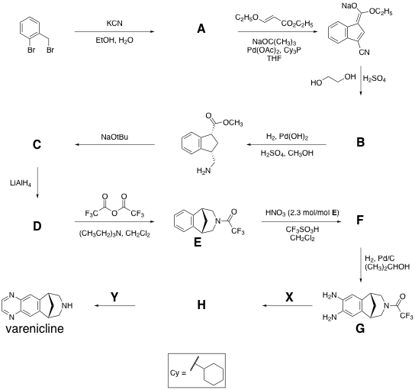

**C**

**O**

**2**

**-**

**O**

**O**

**N**

**H**

**R**

**O**

**N**

**M**

**e**

**M**

**e**

**R**

**'**

|  |  |
| --- | --- |
|  |  |

1. צייר מבנים עבור שני תוצרים פוטנציאליים **כלשהם** שהם **אננטיומרים (enantiomers)** אחד של השני בתוך המסגרות הריקות. השתמש ב- :wedge.eps ו- :dash.eps כדי להראות את הסטריאוכימיה של כל תוצר בציוריך. השתמש ב- **R** ו- **R′**  כפי שמתואר בסעיף הקודם **i**.

|  |  |
| --- | --- |
|  |  |

1. צייר מבנים עבור שני תוצרים פוטנציאליים **כלשהם** שהם **דיאסטראומרים (diastereomers)** אחד של השני בתוך המסגרות הריקות. השתמש ב- :wedge.eps ו- :dash.eps כדי להראות את הסטריאוכימיה של כל תוצר בציוריך. השתמש ב- **R** ו- **R′**  כפי שמתואר   
   בסעיף **i**.

|  |  |
| --- | --- |
|  |  |

1. הקצב והרג'יוסלקטיביות (regioselectivity) של תגובת דילס-אלדר תלויים במידת התאימות האלקטרונית בין שני המגיבים. המבנים של הדיאן והדיאנופיל מחלק **a** נתונים במסגרות מטה.

**i**. בדיאן המופיע במסגרת, הקף בעיגול את אטום הפחמן שיש לו צפיפות אלקטרונים גבוהה יחסית, ולכן משמש כתורם אלקטרונים (electron donor) במהלך התגובה. בנוסף, צייר בתוך אותה המסגרת, מבנה רזוננס אחד של הדיאן, התומךבתשובתך. במבנה הרזוננס שציירת, רשום ליד כל האטומים הרלוונטיים את המטענים הפורמאליים השונים מאפס.

|  |
| --- |
|  |

**ii**. בדיאנופיל המופיע במסגרת, הקף בעיגול את אטום הפחמן שיש לו צפיפות אלקטרונים נמוכה יחסית, ולכן משמש כמקבל אלקטרונים (electron acceptor) במהלך התגובה. בנוסף, צייר בתוך אותה המסגרת, מבנה רזוננס אחד של הדיאנופיל, התומךבתשובתך. במבנה הרזוננס שציירת, רשום ליד כל האטומים הרלוונטיים את המטענים הפורמאליים השונים מאפס.

|  |
| --- |
|  |

**iii.** בהתבסס על תשובותיך מסעיפים **i** ו- **ii**, נבא את הרג'יוכימיה (regiochemistry) של תגובת דילס-אלדר הבלתי מקוטלזת (ללא זרז) של הדיאן והדיאנופיל ע"י ציור התוצר העיקרי. אין צורך להראות את הסטריאוכימיה של התוצר בציור.

|  |
| --- |
|  |

1. התמונה למטה מראה סידור של שני המגיבים בתגובת דילס-אלדר, כפי שהם נמצאים בתוך האתר הפעיל של האנזים המלאכותי, לפני שהם מגיעים למצב המעבר המוביל ליצירת תוצר. האזור האפור מייצג חתך דרך האנזים. הדיאנופיל נמצא **מתחת** למישור החתך, בעוד שהדיאן הוא **מעל** למישור החתך.

בתוך המסגרת הריקה, צייר את מבנה התוצר המתקבל בתגובה המקוטלזת ע"י האנזים. הציור שלך צריך לשקף גם את הסטראוכימיה של התוצר. השתמש ב- **R** וב- **R′** כפי שעשית בשאלה **a**.



|  |
| --- |
|  |

1. להלן מובאים שלושה משפטים על אנזימים (טבעיים או מלאכותיים). עבור כל משפט, ציין האם הוא נכון או לא נכון. הקף בעיגול את המילה True (נכון) או False(לא נכון).
2. אנזימים נקשרים חזק יותר אל מצב המעבר מאשר אל התוצרים או אל המגיבים של התגובה.

**True False**

1. אנזימים משנים את קבוע שיווי המשקל של התגובה לטובת התוצרים.

**True False**

1. קטליזה אנזימתית תמיד מגדילה את אנטרופיית האקטיבציה של התגובה יחסית לתגובה שאינה מקוטלזת.

**True False**

1. הכינו גרסאות נוספות של האנזים המלאכותי, שהראו פעילות קטליטית שונה (אנזימים I, II, III,   
   ו- IV כפי שנראים בתמונה מטה). בציורים מופיעים שני שיירים של חומצות אמיניות הנבדלות בין אנזים אחד למשנהו. הנח שהקבוצות הפונקציונליות של האנזים נמצאות בשכנות קרובה לפרגמנטים תואמים בראגנטים, כאשר הם יוצרים את מצב המעבר בתוך האתר הפעיל של האנזים.

מתוך ארבעת האנזימים הללו, הצע מי מהם יוביל להגברה הגדולה ביותר בקצב תגובת הדילס-אלדר, יחסית לתגובה הבלתי מקוטלזת.

Enzyme #



1. הספציפיות-לסובסטראט של האנזימים המלאכותיים**V** ו- **VI** (ראה למטה) נבחנה ע"י שימוש בדיאנופילים **6-1** המצויירים להלן.



דיאנופיל מס' **1** הגיב הכי מהר בתגובה המקוטלזת ע"י **האנזים המלאכותי** **V** (ראה ציור למטה). לעומת זאת, **האנזים** **המלאכותי** **VI** זירז את התגובה הכי מהר עם דיאנופיל שונה.

רשום במסגרת, מי מבין ששת הדיאנופילים המובאים לעיל יגיב הכי מהר בתגובת דילס-אלדר המקוטלזת ע"י **אנזים** **VI**.

Dienophile #

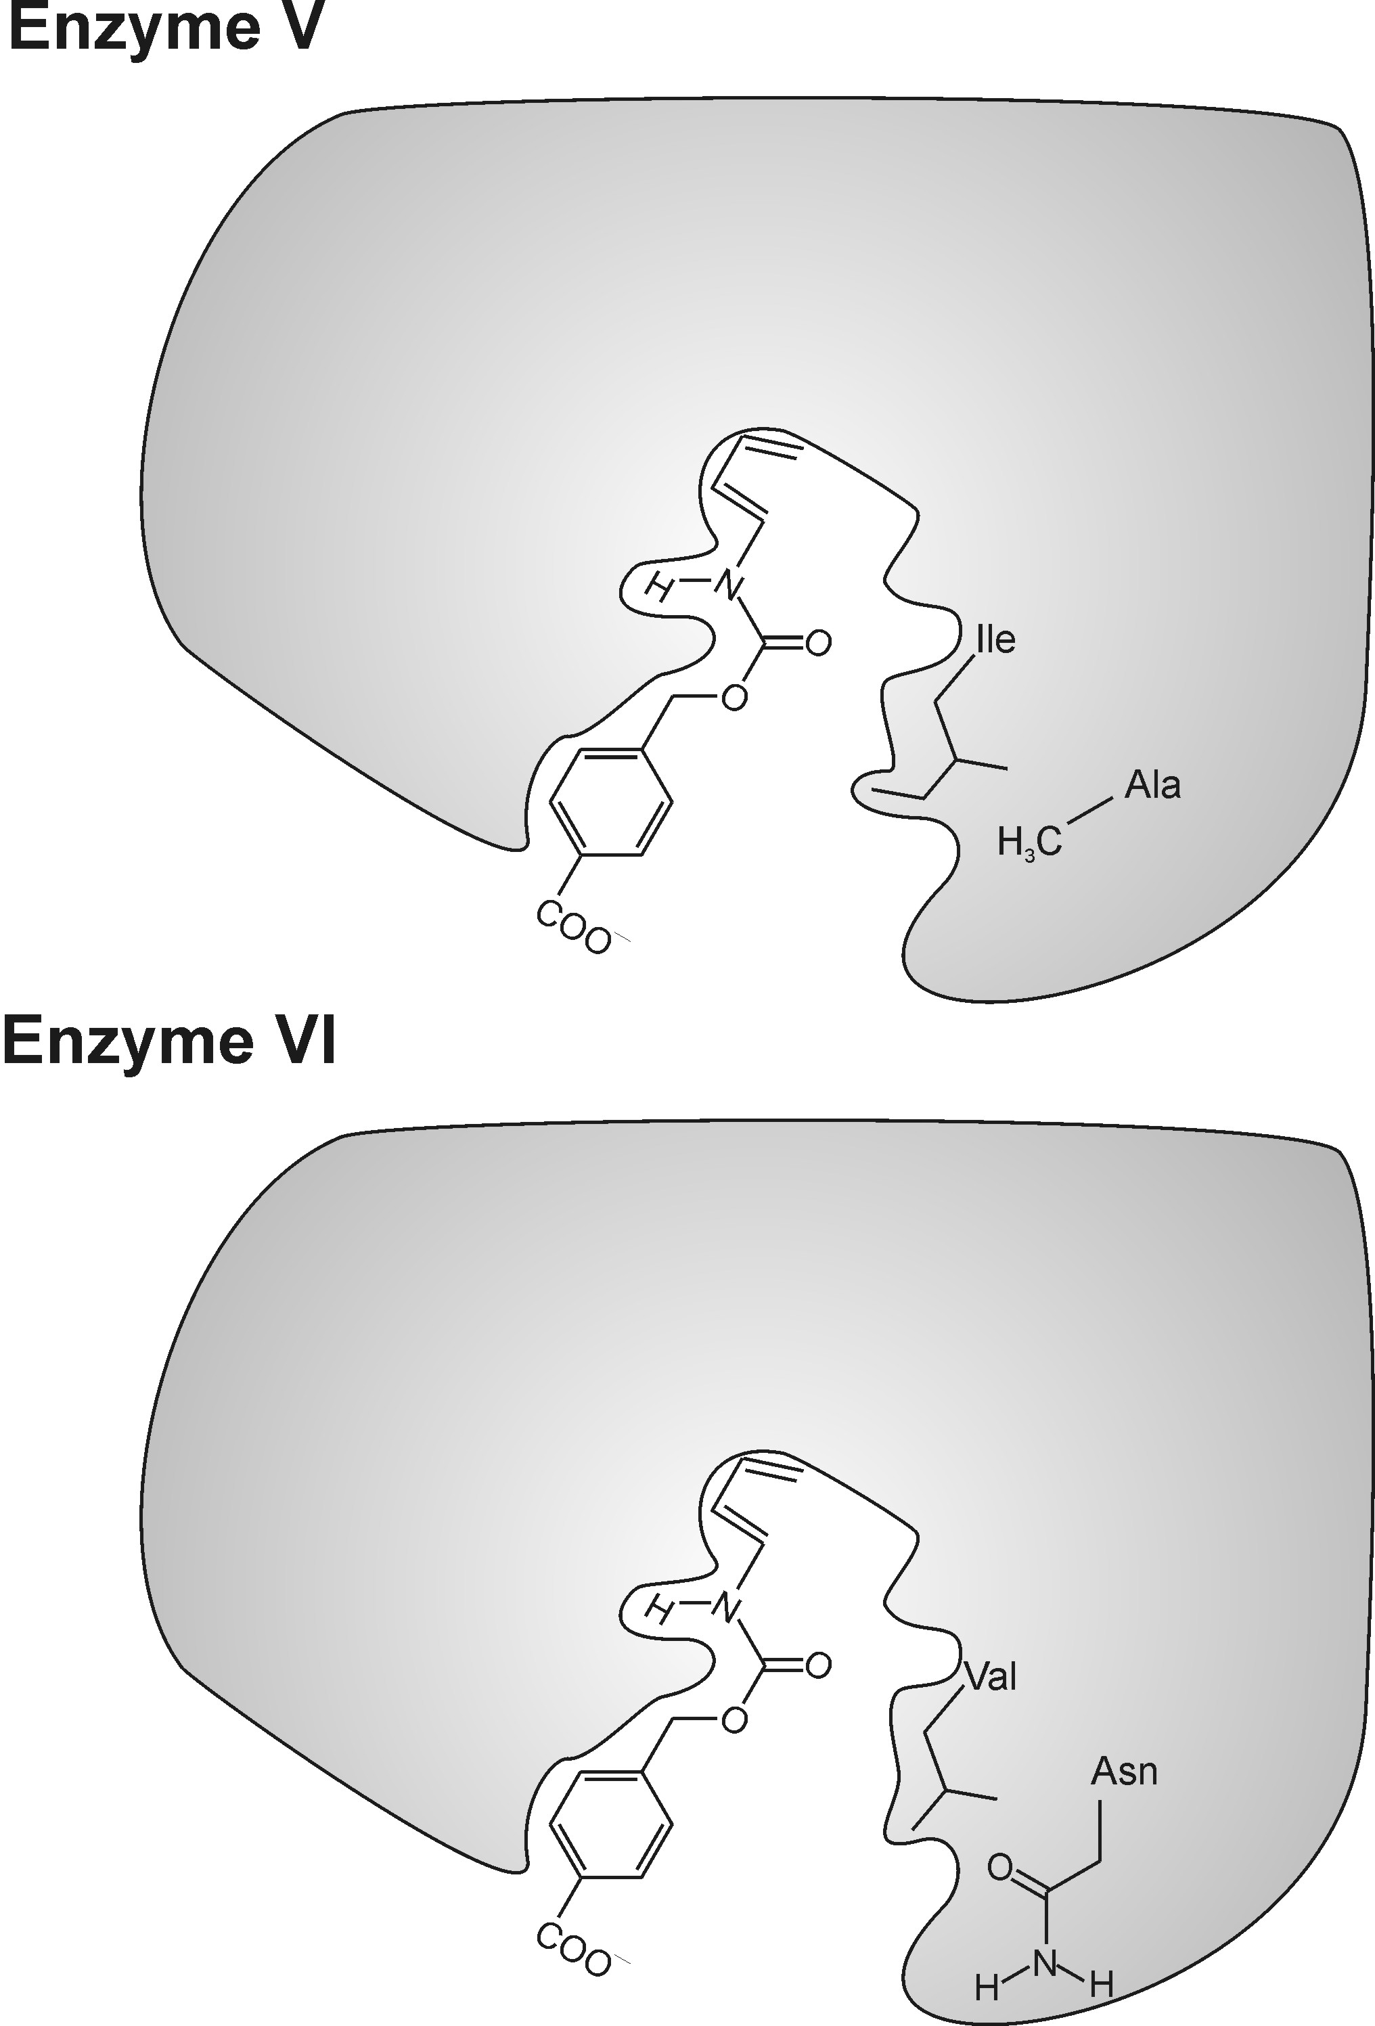

**PROBLEM 8 8.3% of the Total**

|  |  |  |  |  |  |  |  |  |  |  |
| --- | --- | --- | --- | --- | --- | --- | --- | --- | --- | --- |
| **a** | **b-i** | **b-ii** | **b-iii** | **b-iv** | **b-v** | **c-i** | **c-ii** | **c-iii** | **Problem 8** | **8.3%** |
| **2** | **3** | **4** | **6** | **4** | **2** | **5** | **8** | **2** | **36** |
|  |  |  |  |  |  |  |  |  |  |  |

**שאלה מספר 8**

פחמימנים ארומטיים רב-טבעתיים, Polycyclic aromatic hydrocarbons, (PAHs), ידועים כמזהמי אויר, כמרכיבים אורגניים בדיודות פולטות אור(light emitting diodes) וכמרכיבים בחלל הבין-כוכבי. שאלה זו עוסקת ב- PAHs לינאריים, כלומר כאלה המורכבים מטבעות בנזן המחוברות ביניהן לרוחב בלבד, כך שרק האורך משתנה. דוגמאות ספציפיות לפחמימנים כאלה הן: בנזן, אנתרצן ופנטאצן, שהמבנים שלהם נתונם להלן. התכונות הפיסיקליות והכימיות שלהם תלויות במידת   
האל-איתור (דה-לוקליזציה) של ענן אלקטרוני ה-  במולקולה.



**a . המרחק דרך הטבעת הבנזנית הוא** *d* = 240 pm**. השתמש בנתון זה כדי לחשב את המרחקים לאורך הציר האופקי** (*x*) **עבור אנתרצן,** *d*a, **ופנטאצן,** *d*p**.**

For anthracene, *d*a = **עבור אנתרצן**

For pentacene, *d*p = **עבור פנטאצן**

**b. הנח לצורך פשטות, שניתן להתייחס אל אלקטרוני ה-** π **של בנזן כאילו היו תחומים בתוך ריבוע. לפי מודל זה, ניתן להתייחס אל אלקטרוני ה-** π **המצומדים של** PAHs **כחלקיקים חופשיים בתוך תיבה דו מימדית מלבנית במישור** *x*-*y***.**

**עבור אלקטרונים בתיבה דו-מימדית לאורך הצירים** *x* **ו-** *y***, רמות האנרגיה המקוונטטות  
 (**quantized energy states) **של האלקטרונים נתונות ע"י המשוואה:**



במשוואה זו, *nx ו- ny*הם המספרים הקוונטיים עבור רמת האנרגיה והם מספרים שלמים בין 1 ו- ∞,  
 *h* הוא קבוע פלאנק, *m*e היא מסת האלקטרון, ו- *Lx* ו- *Ly* הם מימדי התיבה.

בשאלה זו, התייחס לאלקטרוני ה-  ב- PAHs כאל חלקיקים בתיבה דו-מימדית. במקרה זה, המספרים הקוונטיים *nx* ו- *ny* הם **בלתי תלויים זה בזה**.

**i**. בשאלה זו, הנח שליחידת הבנזן יש מימדים ב- *x* וב- *y*, שניהם באורך *d*. פתח נוסחה כללית עבור רמות האנרגיה המקוונטטות של PAHs לינאריים כתלות במספרים הקוונטיים *nx* ו- *ny*, האורך *d, מספר הטבעות* המחוברות *w, והקבועים h* ו- *me*.

**ii. בדיאגרמת רמות האנרגיה הנתונה להלן עבור פנטאצן, ניתן לראות בצורה איכותית את האנרגיות ואת המספרים הקוונטיים** *n*x **ו-** *n*y, עבור כל **רמות האנרגיה המאוכלסות ע"י אלקטרוני ה-** **, וגם עבור הרמה הבלתי מאוכלסת הנמוכה ביותר. אלקטרונים בעלי ספינים הפוכים מיוצגים כחיצים המצביעים למעלה או למטה. הרמות מסומנות ע"י המספרים הקוונטיים** (*n*x; *n*y)**.**

Pentacene: פנטאצן:

\_\_ (3; 2)

↑↓ (9; 1)

↑↓ (2; 2)

↑↓ (1; 2)

↑↓ (8; 1)

↑↓ (7; 1)

↑↓ (6; 1)

↑↓ (5; 1)

↑↓ (4; 1)

↑↓ (3; 1)

↑↓ (2; 1)

↑↓ (1; 1)

דיאגרמת רמות האנרגיה עבור אנתרצן נתונה להלן. שים לב, שייתכנו כמה רמות באותה אנרגיה.

מלא את דיאגרמת רמות האנרגיה במספר הנכון של חיצים הפונים למעלה ולמטה, כדי לייצג את אלקטרוני ה-  של אנתרצן. בנוסף, המקומות הריקים בסוגריים בתוך הדיאגרמה הם המספרים הקוונטיים, *n*x, *n*y, אותם עליך לקבוע.

מלא את המקומות הריקים הללו בערכי *n*x, *n*y הרלוונטיים לכל אחת מהרמות המאוכלסות, וגם עבור הרמה/ות הבלתי מאוכלסת/ות הנמוכה/ות ביותר.

|  |
| --- |
| Anthracene:  \_\_ (\_\_; \_\_)  \_\_(\_\_; \_\_) \_\_ (\_\_; \_\_)  \_\_ (\_\_; \_\_)  \_\_ (\_\_; \_\_)  \_\_ (\_\_; \_\_)  \_\_ (\_\_; \_\_)  \_\_ (\_\_; \_\_)  \_\_ (\_\_; \_\_)  \_\_ (\_\_; \_\_) |

**iii. השתמש במודל זה כדי לצייר דיאגרמת רמות אנרגיה עבור בנזן, ומלא את רמות האנרגיה הרלוונטיות באלקטרונים. תשובתך צריכה לכלול את כל רמות האנרגיה המאוכלסות, וגם את רמת האנרגיה הבלתי מאוכלסת הנמוכה ביותר. בתוך כל רמת אנרגיה בדיאגרמה שציירת, עליך לכתוב גם את המספרים המתאימים של** *n*x, *n*y**.**

**הערה: אל תניח שמודל החלקיק בתיבה מרובעת, בו אתה משתמש כאן, מוביל לאותן רמות אנרגיה כמו במודלים אחרים.**

|  |
| --- |
|  |

**iv. לעיתים קרובות, הראקטיביות של** PAHs **הינה בקורלציה הפוכה עם המרווח האנרגטי,** *E,* ***שבין*****הרמה האנרגטית המאוכלסת הגבוהה ביותר לזו של הרמה האנרגטית הבלתי מאוכלסת הנמוכה ביותר.**

**חשב את ערכו של המרווח האנרגטי, *E, (ביחידות*** Joules**) עבור בנזן, אנתרצן ופנטאצן. השתמש בתוצאותיך עבור אנתרצן מסעיף** ii **ועבור בנזן מסעיף** iii**.**

**במידה ואין לך תוצאות מסעיפים קודמים, השתמש ב-** (2, 2) **עבור רמת האנרגיה המאוכלסת הגבוהה ביותר וב-** (3, 2) **עבור רמת האנרגיה הבלתי מאוכלסת הנמוכה ביותר עבור שתי מולקולות אלה (אלה אינם בהכרח הערכים האמיתיים).**

*E* for benzene: עבור בנזן: *E*

*E* for anthracene: עבור אנתרצן: *E*

*E* for pentacene:*עבור פנטאצן:  E*

דרג את המולקולות בנזן (**B**), אנתרצן (**A**), ופנטאצן (**P**) בסדר עולה של ראקטיביות. כתוב את האותיות המתאימות, משמאל לימין, בתיבת התשובות.

Least reactive -----------------------------------> Most reactive

הכי ראקטיבי הכי פחות ראקטיבי

**v. ספקטרא הבליעה האלקטרוני (בליעה מולארית כתלות באורך הגל) עבור** בנזן (**B**), אנתרצן (**A**), ופנטאצן (**P**) **נתונים מטה. בהסתמך על הבנתך האיכותית של מודל חלקיק בתיבה, סמן איזו מולקולה מתייחסת לאיזה ספקטרום. רשום את האות האנגלית המתאימה בתוך התיבה המתאימה שנמצאת מימין לכל ספקטרום.**

|  |  |
| --- | --- |
|  |  |

**c. גראפן (**Graphene) **הוא יריעה המורכבת מאטומי פחמן המסודרים בצורת כוורת דו-מימדית. ניתן להתייחס אליו כאל מקרה קיצוני של פחמימן רב-טבעתי בעל אורך אינסופי בשני מימדיו.** Andrei Geim **ו-** Konstantin Novoselov **זכו בפרס נובל בשנת 2010 עבור נסיונות פורצי דרך על גראפן.**

**התייחס ליריעת גראפן מישורית בעלת מימדים של** Lx=25 nm **×** Ly=25 nm**. חלק מיריעה זו מוצגת להלן.**

Description: graphene 2d

**i. השטח של יחידה הקסאגונלית המורכבת משישה אטומי פחמן הוא** ~52400 pm2**. חשב את המספר של אלקטרוני**  **ביריעת גראפן שמימדיה** 25 nm × 25 nm**. הערה: התעלם מאלקטרוני הקצה, כלומר, מאלה שנמצאים מחוץ להקסאגונים המלאים בציור.**

**ii. ניתן לתאר את אלקטרוני ה-**  **שבגראפן כאלקטרונים חופשיים בתיבה דו-מימדית.**

**במערכות המכילות מספר רב של אלקטרונים, אין מצב של רמה מסויימת אחת שהיא הגבוהה ביותר באנרגיה. למעשה, קיימות הרבה רמות בעלות כמעט אותה אנרגיה, כאשר מעליהן ישנן רמות ריקות. המצבים האנרגטיים המאוכלסים הגבוהים ביותר הללו הם אלו שקובעים את הרמה הנקראת רמת פרמי,** Fermi level**. רמת הפרמי של גראפן מורכבת מקומבינציות רבות של מספרים קוונטיים של** *nx* **ו-** *ny***.**

**קבע את האנרגיה של רמת פרמי עבור יריעת גראפן שמימדיה** 25 nm × 25 nm**, יחסית לרמת האנרגיה המלאה הנמוכה ביותר באנרגיה. האנרגיה של רמת האנרגיה המלאה הנמוכה ביותר אינה אפס, אבל היא זניחה, וניתן להתייחס אליה כאפס. על-מנת לפתור שאלה זו, יעזור לך לייצג את המצבים הקוונטיים** (*nx*,*ny*) כנקודות על **משטח דו-מימדי, (**2-D grid**, כמצוייר מטה), ולהתייחס לאופן שבו רמות האנרגיה מתמלאות ע"י זוגות של אלקטרונים. השתמש בתוצאותיך מסעיף i עבור מספר האלקטרונים. במידה ואין לך תוצאה, השתמש בערך של 1000 לחישוביך (אינו בהכרח הערך האמיתי).**

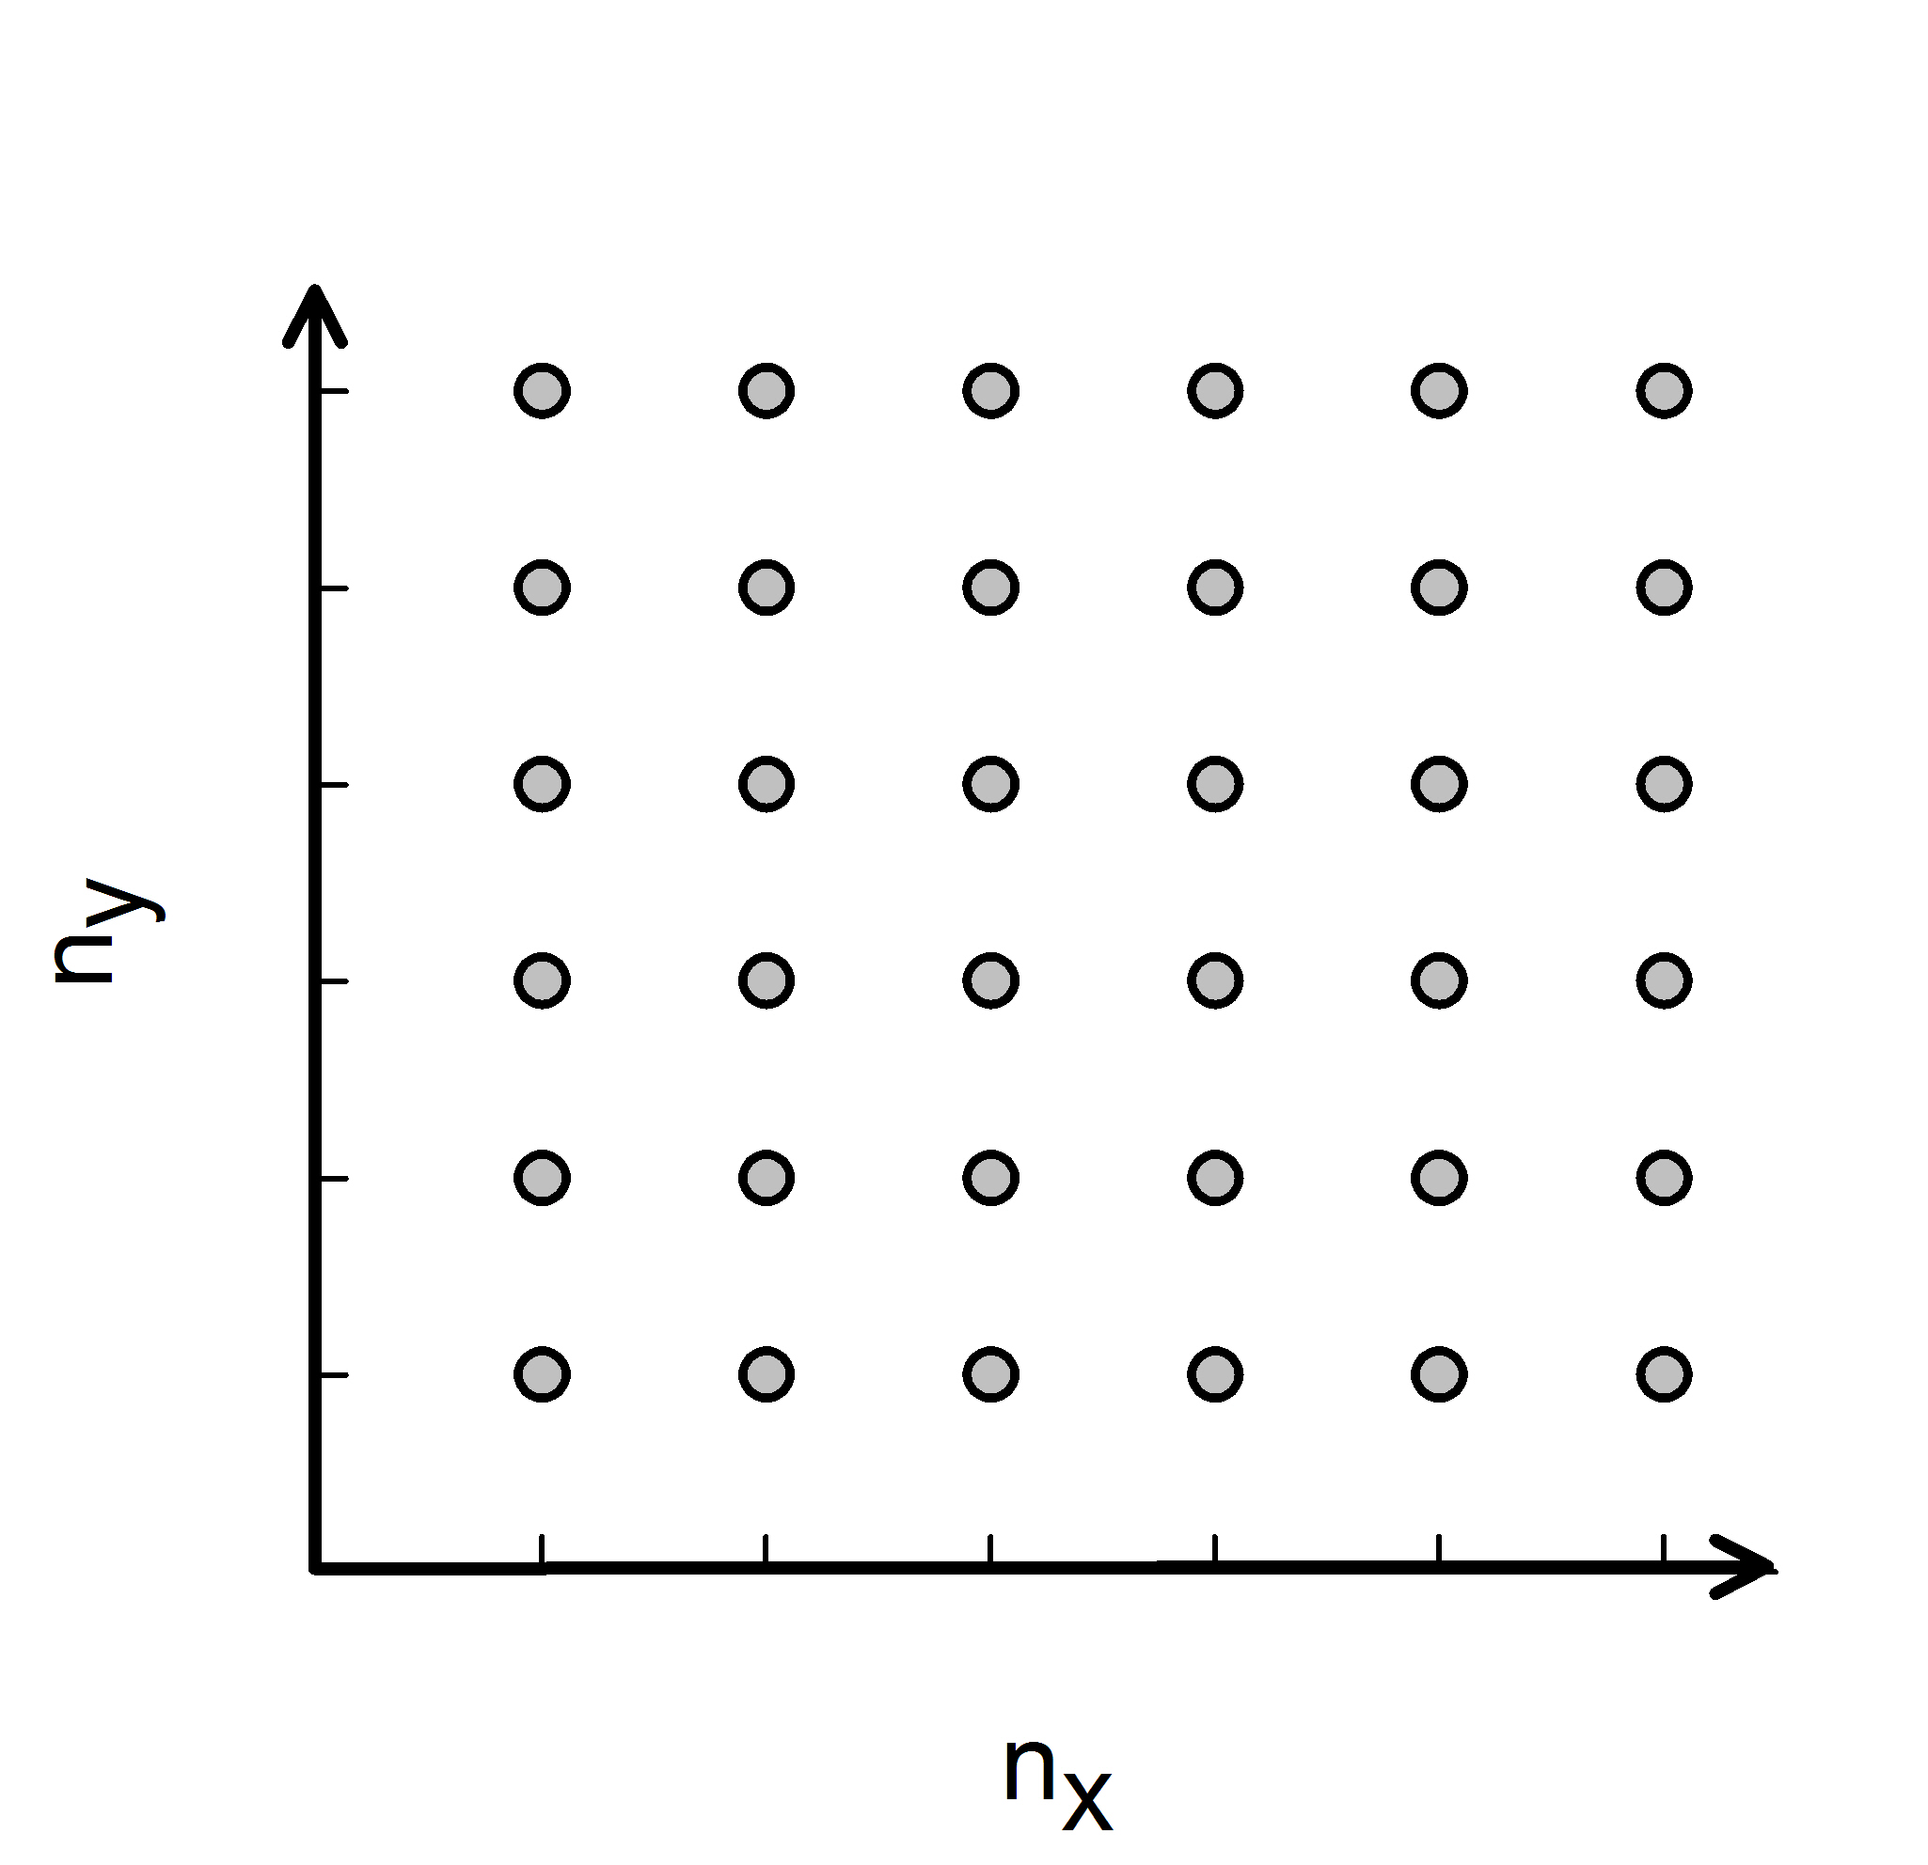

**iii. המוליכות של חומרים דמויי גראפן נמצאת בקורלציה הפוכה עם המרווח האנרטי שבין הרמות האנרגטיות המאוכלסות הגבוהות ביותר, לבין הרמות האנרגטיות הבלתי מאוכלסות הנמוכות ביותר. השתמש באנליזה שבצעת ובהבנתך את התנהגות אלקטרוני ה-**  **ב-** PAHs **ובגראפן, כדי לנבא אם המוליכות בטמפרטורה נתונה של יריעת גראפן שמימדיה** 25 nm × 25 nm **הינה נמוכה, זהה, או גבוהה מהמוליכות של יריעת גראפן שמימדיה** 1 m × 1 m **(הגדולה ביותר שהצליחו להכין עד היום).**

**הקף את התשובה הנכונה בעיגול.**

less equal greater

יותר זהה פחות